


月曜日

定刻祈りに成功したらチェックしよう
レビ8：15～28
こうしてそれはほふられた。モーセはその血を取り、指でそれを祭壇の回りの角に塗り、こうして祭壇をきよめ、その残りの血を祭壇の土台に注いで、これを聖別し、それの贖いをした。 (15)
インマヌエル教会 聖日1部 / 2011.3.13

科学技術が「ものすごく」発展しています。時速300キロメートルで走る列車もあって、部屋の中ではスマートフォンだけあればショッピングやゲームを楽しめます。生命科学は顔が同じクローン人間を作り出すほど発展しています。科学技術はおどろくほど発展するのに、人間の霊的な苦しみはもっとひどく深刻化して、災いはさらに多く起きています。多くの人がうつ病で苦しくて自殺したり、離婚する家庭は毎年増えています。医者たちがなおらない病気だと診断した精神病は、ずっとふえていっています。ところで、人々はなぜこういう災いがくるのか、どのように解決するのかを知らずにいます。
道であり、真理であり、いのちであるイエス様を救い主と信じて主人として受け入れれば、災いに勝つようになるという事実を…知っている人が伝えてあげなければなりません。それなら、だれが伝えることができるのでしょうか。

聖書からみことばを見つけて書いておぼえましょう。（コロサイ人への手紙4:3）
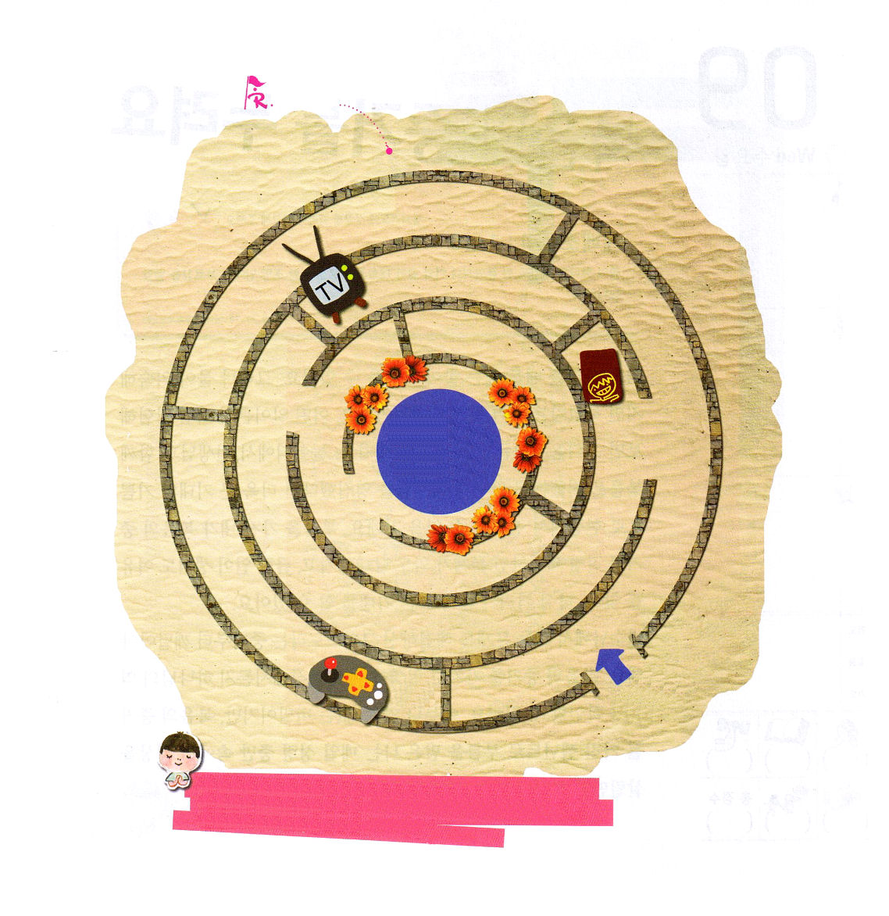
科学が発展して、知識が豊かになっても、霊的な問題と精神的な苦しみは、もっとひどくなっています。イエス様がキリストであるということを広くあかしする伝道者として大きくなりますように。イエスさまのお名前によってお祈りします。アーメン。


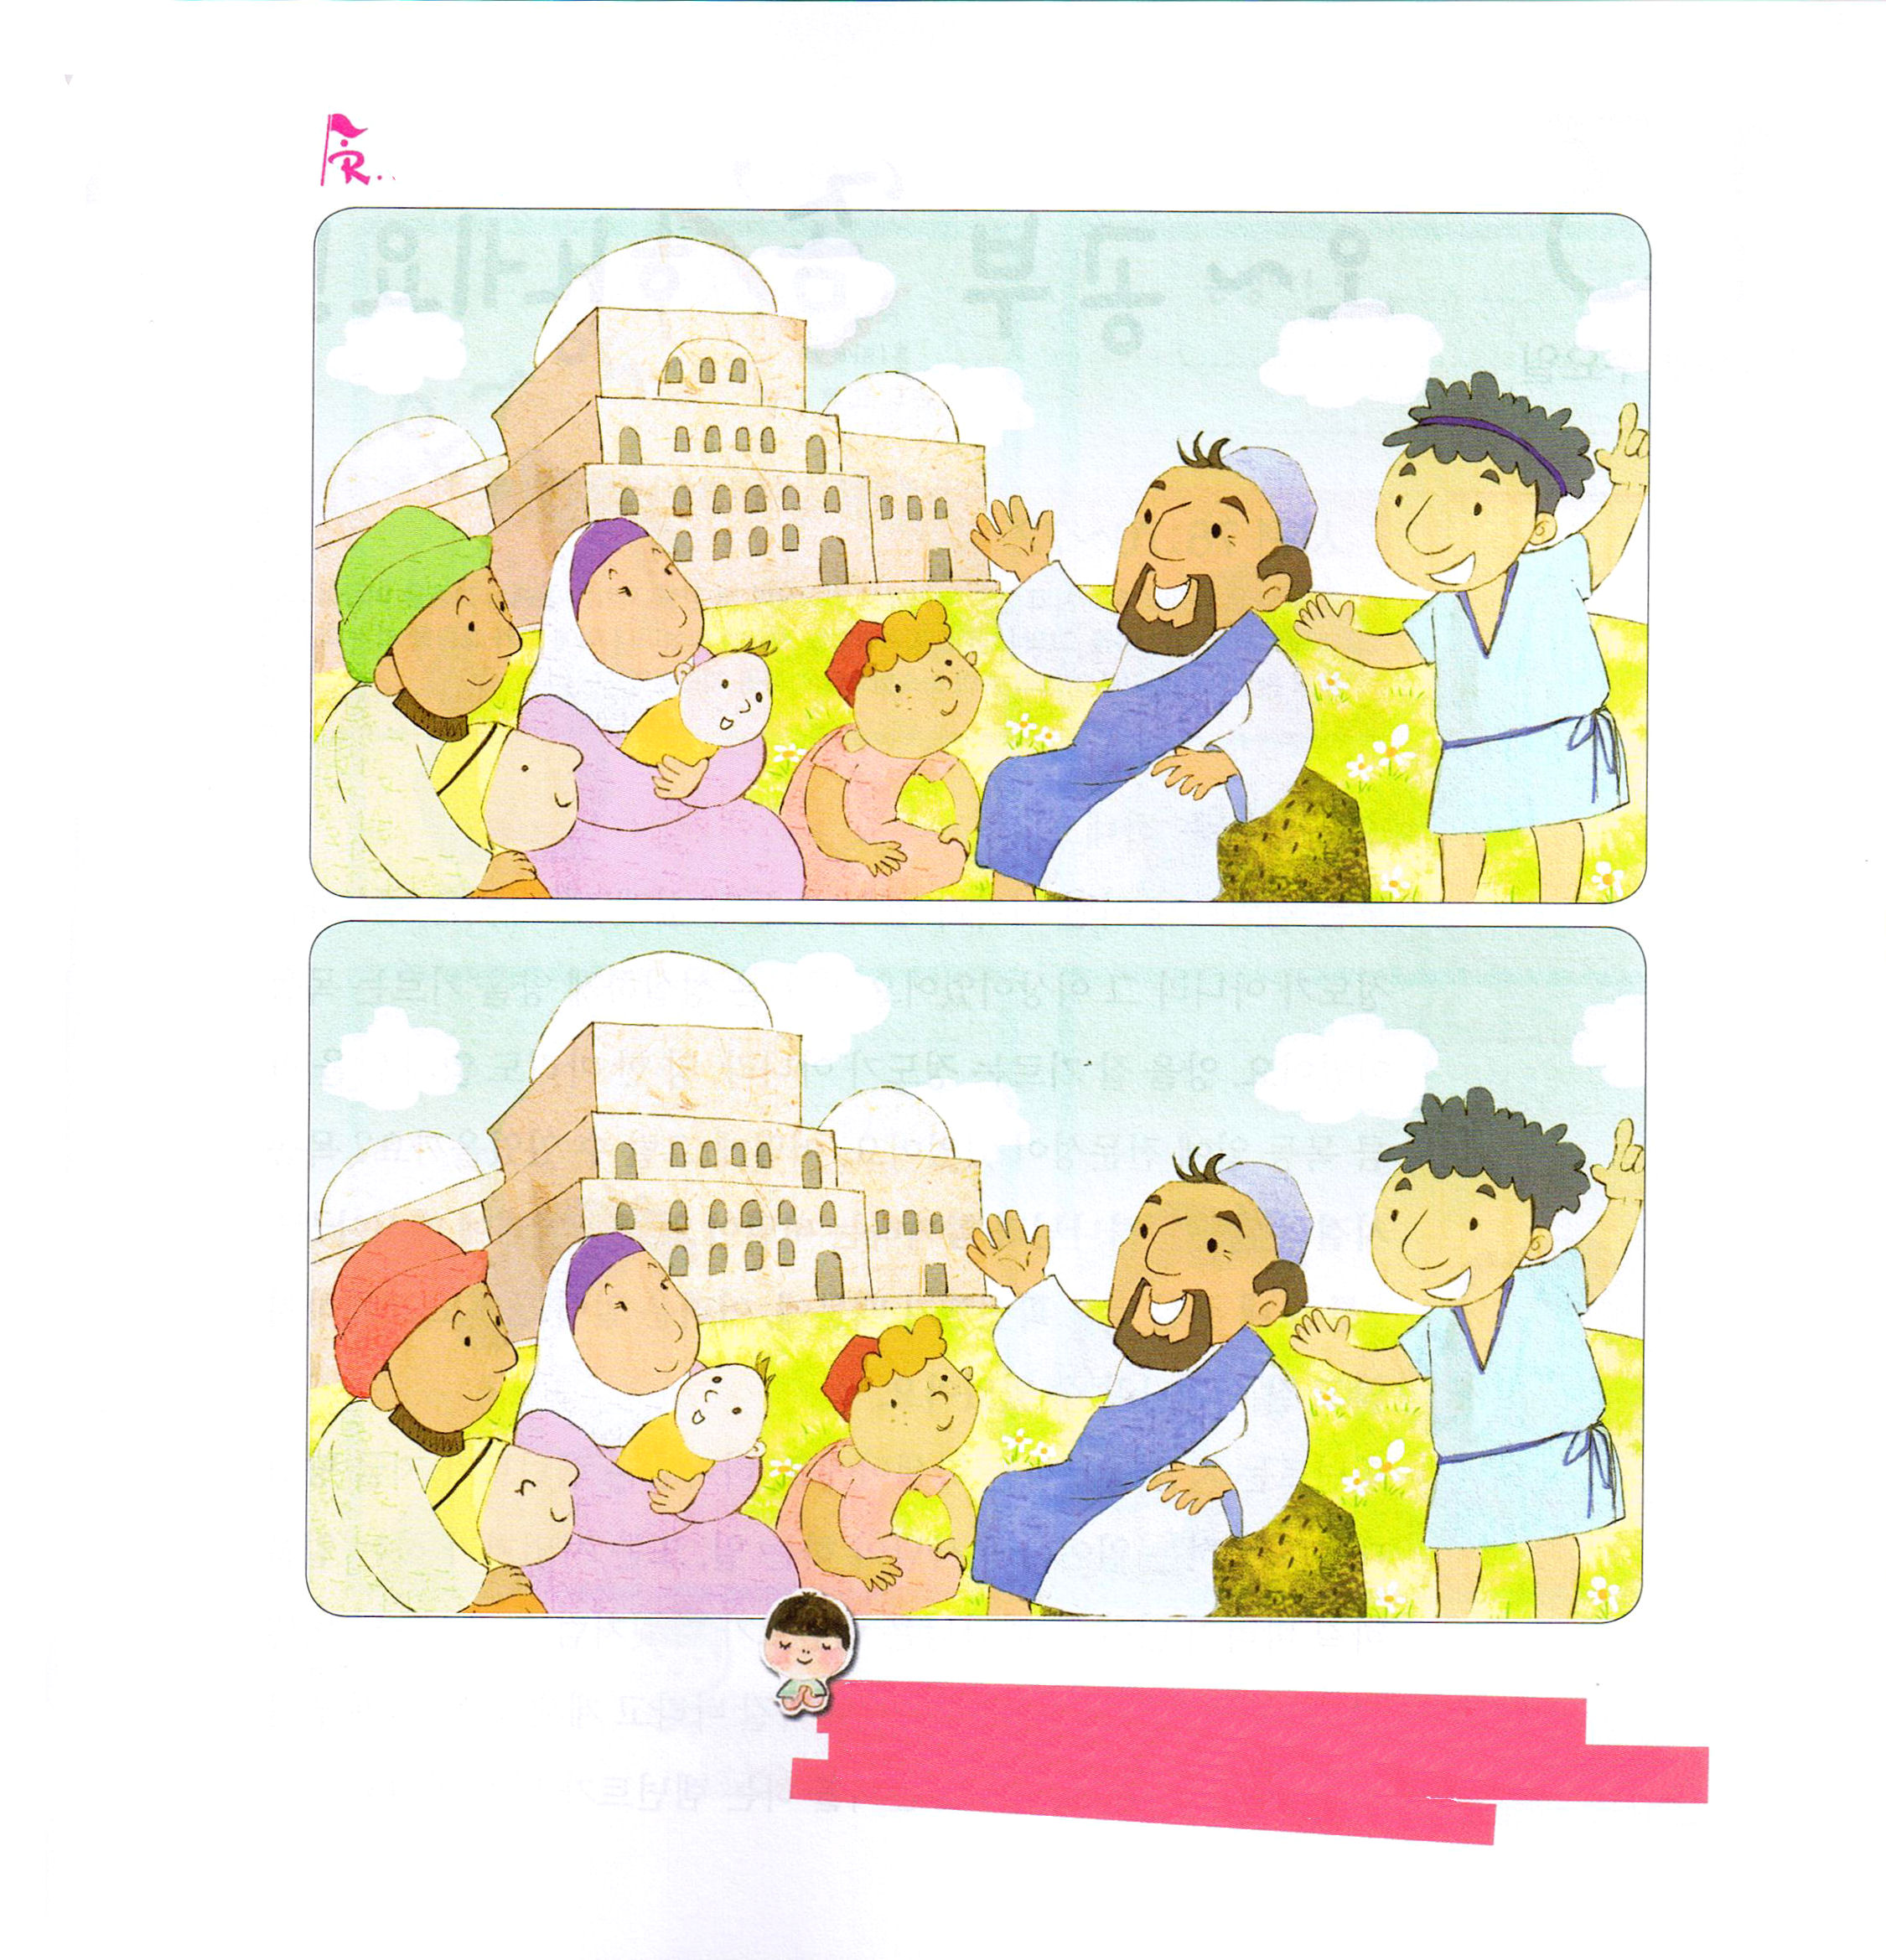

火曜日

定刻祈りに成功したらチェックしよう
エペソ6：21～24
あなたがたにも私の様子や、私が何をしているかなどを知っていただくために、主にあって愛する兄弟であり、忠実な奉仕者であるテキコが、一部始終を知らせるでしょう。テキコをあなたがたのもとに遣わしたのは、ほかでもなく、あなたがたが私たちの様子を知り、また彼によって心に励ましを受けるためです。 (21～22) インマヌエル教会 聖日2部 / 2011. 3. 6

日本が地震と津波でとても多くの人が死んだり、ケガをして、本当に心が痛みます。それでも、観測していた人が正確に地震が起きることをあらかじめ知らせていたため、被害が少ないところもありました。レムナントは、正確な救いの奥義を世の中に伝えて、多くの人が災いにおちいらないように助けるべきです。使徒パウロといっしょに伝道旅行をしたテキコというレムナントは、エペソ教会に重要な事実を伝えて、エペソ教会の信徒は大きななぐさめと力を得たということです。レムナント・テキコが伝えた内容をよく見てみましょう。彼は他のものが入らない純粋な福音を伝えました。キリストの中にある自分の身分と権威を力強く伝えたのです。また、現場に働くサタンの戦略もはっきりと表わして、伝道の祝福も強調しました。レムナント・テキコのように、事実を伝える伝道者になるように願います。

ちがいを５つさがそう

レムナントをほろぼすように捨てておかず、むしろほろびから人々を助ける座に立たせてくださって感謝します。この世に重要な事実を伝える伝道者として生きることができますように。イエスさまのお名前によってお祈りします。アーメン。


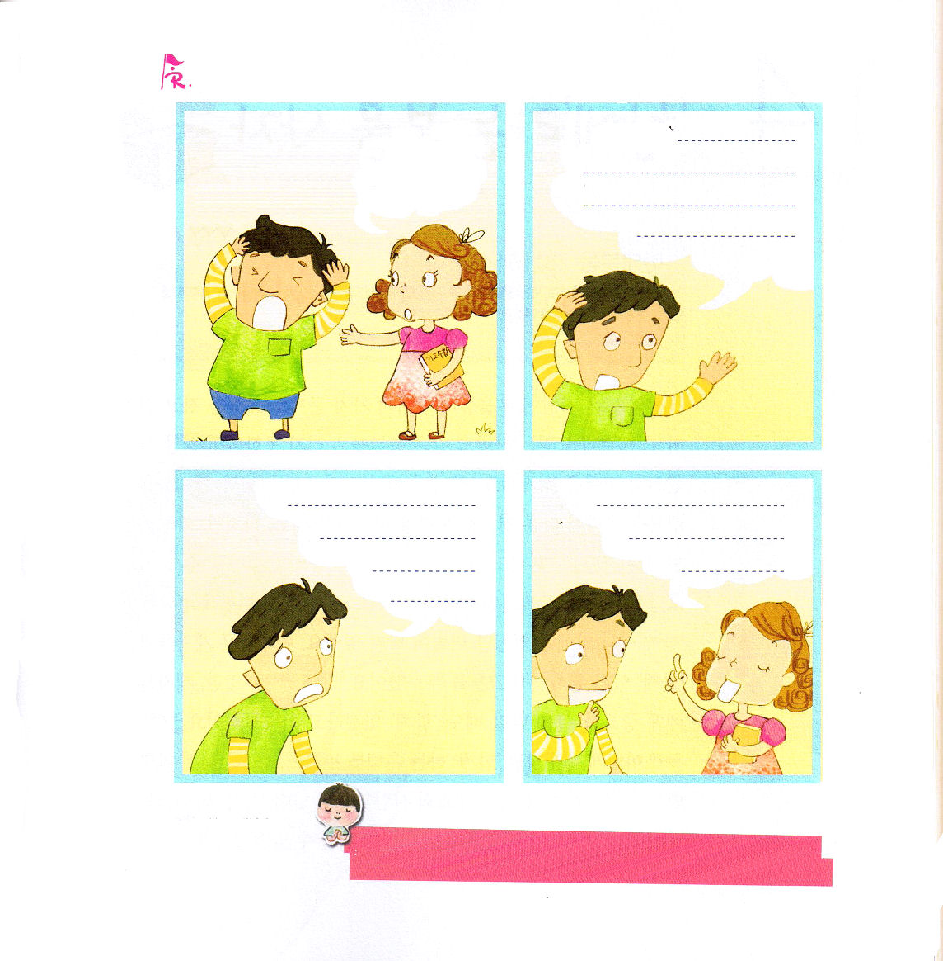

水曜日
定刻祈りに成功したらチェックしよう
詩篇78：70～72
主はまた、しもべダビデを選び、羊のおりから彼を召し、乳を飲ませる雌羊の番から彼を連れて来て、御民ヤコブとご自分のものであるイスラエルを牧するようにされた。彼は、正しい心で彼らを牧し、英知の手で彼らを導いた。伝道学メッセージ / 2011.3.19

「勉強‘なかなか'がんばってやったんだね!」
すべてのレムナントが、こういう話を一回ぐらいは聞きたいでしょう。ダビデは‘なかなか'という程度でなく、それ以上でした。ダビデは誠実に羊を育てる羊飼いでした。羊をよく育てる程度でなく、羊を一匹も失わないほど、羊飼いの仕事に専門性がありました。どうして、そのようなことができたのでしょうか。羊飼いの時期のダビデは、神様とともにいる奥義があって、未来にメシヤ（キリスト）を送ってくださることを確信したのでむずかしいことが起きても、あきらめないでよく勝ち進むことができました。
レムナントは今、勉強する生徒です。神様はレムナントが今、すぐに大統領がすることや、牧師先生がされること、または、事業家がすることをするようには願っておられません。神様はレムナントがダビデのようにキリストの奥義で誠実に勉強しながら未来を準備するように願っていらっしゃいます。力がある信仰で、未来の指導者として立てられる準備をするレムナントになるように願います。

契約をにぎって勉強をするテツヤのことばを、ふきだしの中にいれて完成させよう

てっちゃん。
どうして
頭をかかえているの？
みきちゃん！ぼくね、。

ダビデのように福音を大胆ににぎらせてくださり、誠実さをもってうまくやることを実践し、伝道者の生活をするように力をください。イエスさまのお名前によってお祈りします。アーメン。

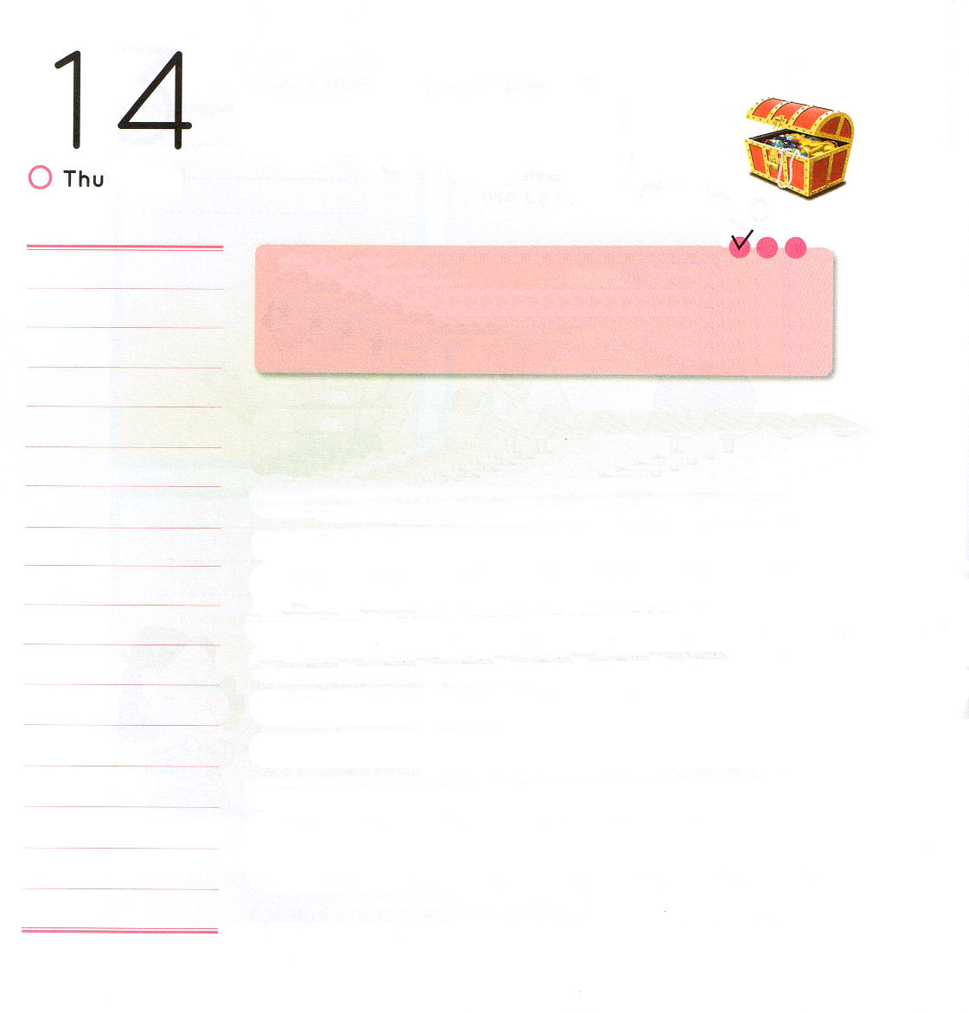
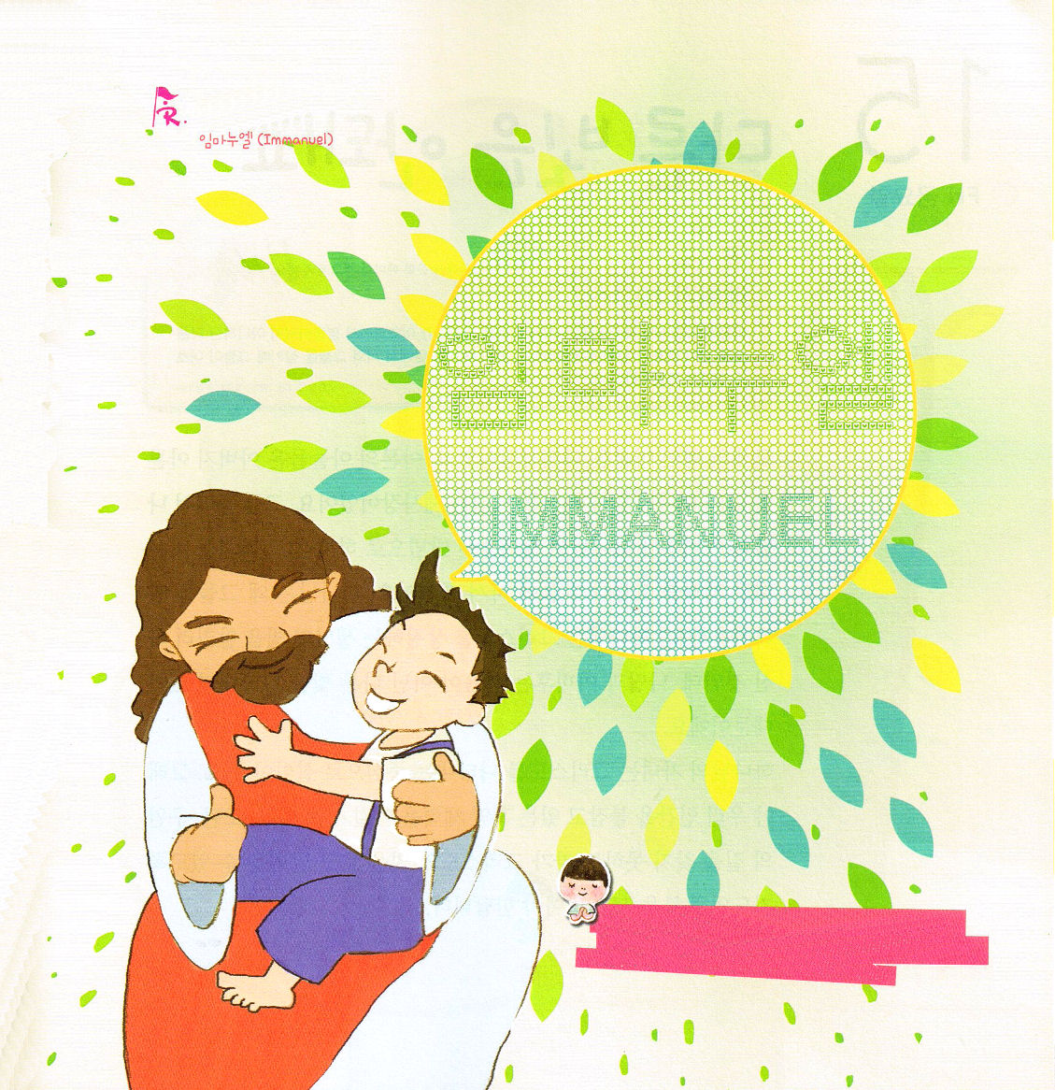

木曜日
定刻祈りに成功したらチェックしよう
マタイ28：16～20
また、わたしがあなたがたに命じておいたすべてのことを守るように、彼らを教えなさい。見よ。わたしは、世の終わりまで、いつも、あなたがたとともにいます。 (20)。核心訓練メッセージ / 2011.3.19

世の中の多くの人がうつ病やいろいろな問題で苦しみを味わっています。イエス様を信じる人も、受けた祝福を味わうことができないならば、世の中の人のように苦しみを味わうようになります。神様を離れた人間は、神様とともにいる幸せを知らないので、他のもので幸せを求めようとします。しかし、いくらおいしいアメを食べても、神様とともにいる幸せの代わりをすることはできません。神様とともにいようとするなら、イエス様をキリストと信じて受け入れなければなりません。「ともに」ということばには、ものすごい奥義が含まれています。イエス様は弟子たちと「ともに」いることを願って、彼らを呼ばれました。（マルコ3:13～14）また、弟子たちに重要なことをまかせるときも「ともに」いると約束されました。（マタイ28:2） このように、イエス様と「ともに」いる恵みを味わっていれば、どんな悪い霊も攻撃できません。初代教会の人もイエス様が「ともに」いうという約束をかたくにぎったので、死の前で大胆なことができたのです。

韓国語と英語のインマヌエル！

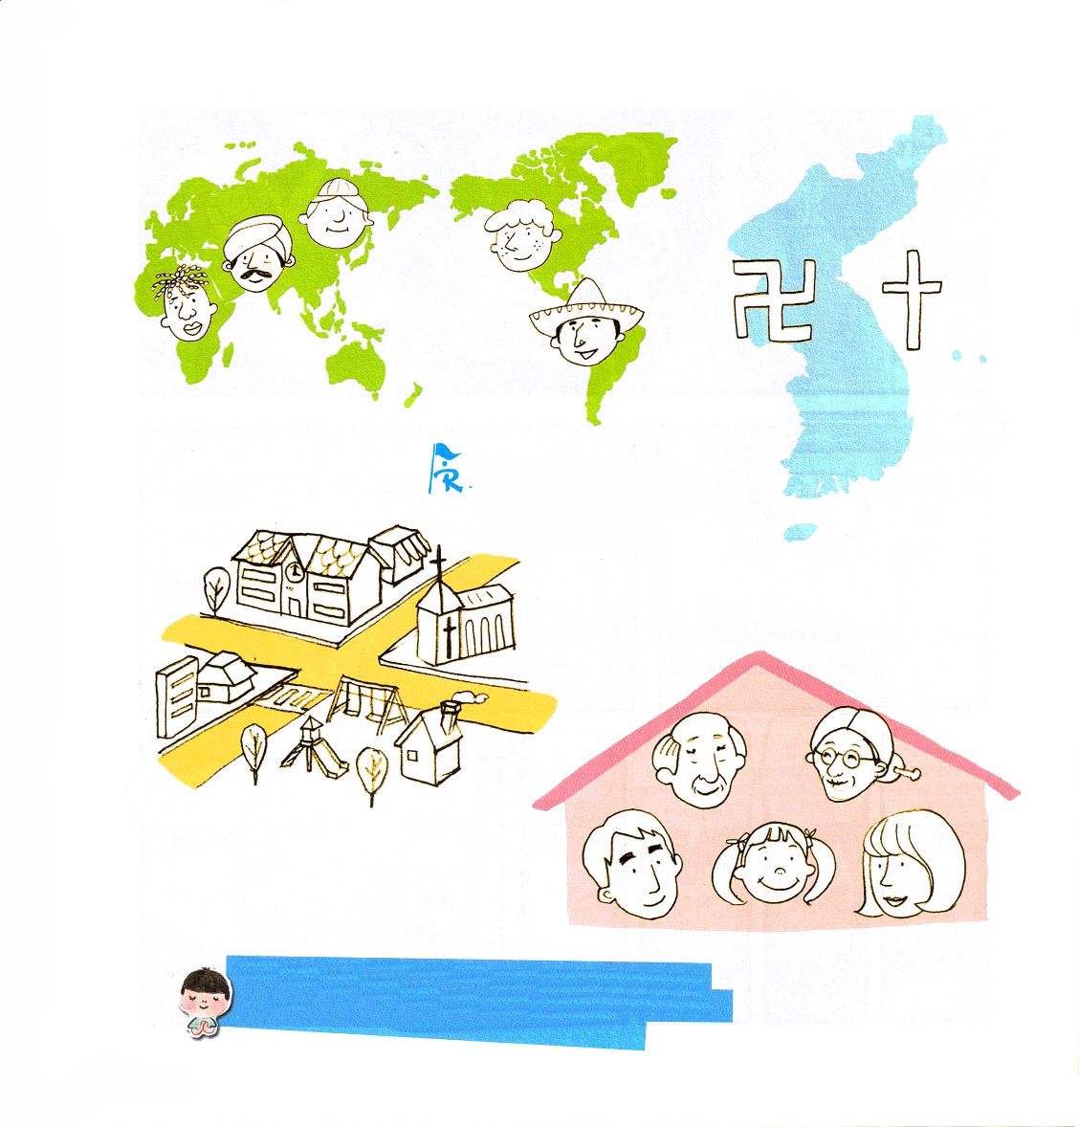

人やできごとにだまされないで、神様が私とともにおられるという約束を体験して、味わうレムナントとして育つことができますように。イエスさまのお名前によってお祈りします。アーメン。


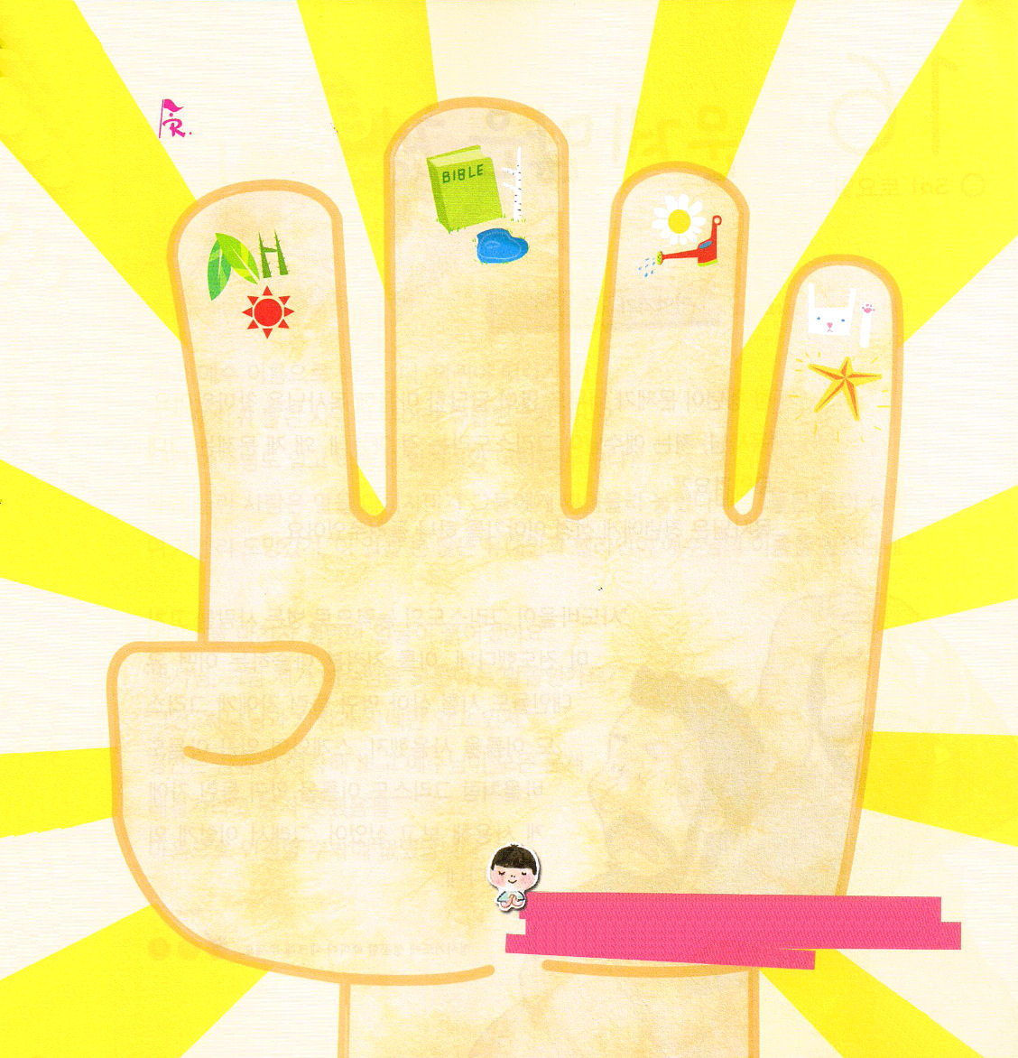

金曜日
定刻祈りに成功したらチェックしよう
レビ10：1～7
さて、アロンの子ナダブとアビフは、おのおの自分の火皿を取り、その中に火を入れ、その上に香を盛り、主が彼らに命じなかった異なった火を主の前にささげた。すると、主の前から火が出て、彼らを焼き尽くし、彼らは主の前で死んだ。 (1～2) インマヌエル教会 聖日1部 / 2011.3.20

モーセの兄であるアロンは大祭司であったし、アロンの息子たちは、お父さんのアロンを助けて神様の前にささげ物をささげる祭司でした。彼らの中でナダブとアビフは、神様が決めてくださった方法でせずに、自分たちの思うとおりにささげ物をささげて火で焼け死にました。神様はなぜ彼らを罰せられたのでしょうか。神様はキリストを象徴するいのちの光を知らせようとされたのに、ナダブとアビフは、福音でない他の光を現わそうとしたためです。神様の子どもはキリストを現わす心で生きなければなりません。それでこそ、私たちの人間をにぎっている暗やみの勢力に勝つことができます。また、救いの道を見つけることができない人が、キリストの光を見てかけよってくることができるように祈りのともしびを消してはいけないのです。

「いのちの光」ということばを
つかって、詩か絵を書いてみましょう
新しい歌を主に歌え。全地よ。主に歌え。(詩篇96:1)

いのちの光であるイエス様をまわりのすべての人に光を照らすために伝道者の生活を新しく始めることができますように。イエスさまのお名前によってお祈りします。アーメン。

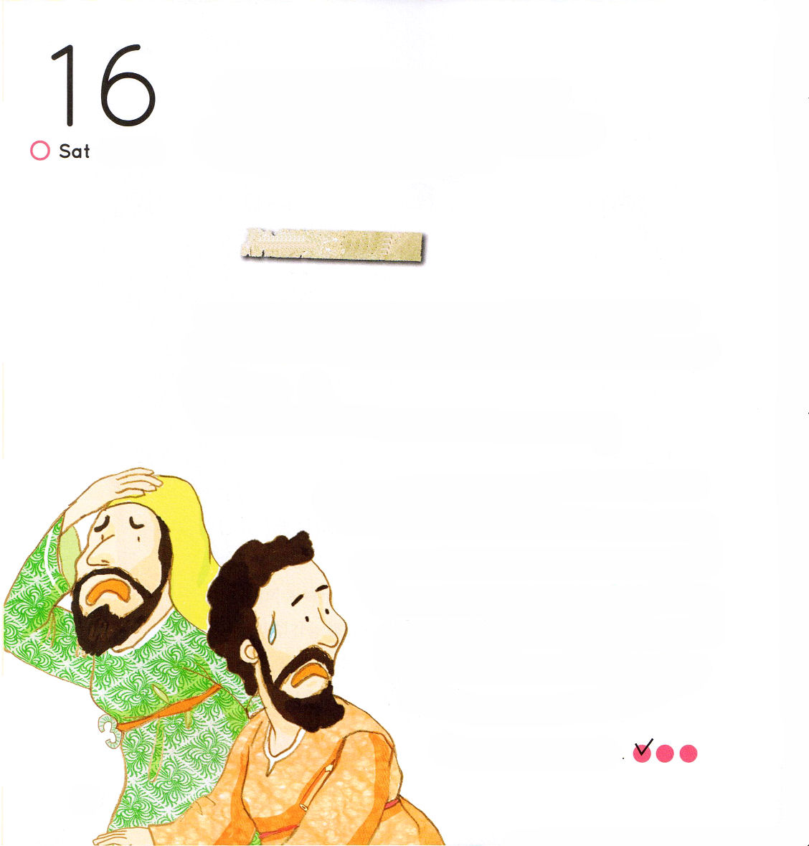
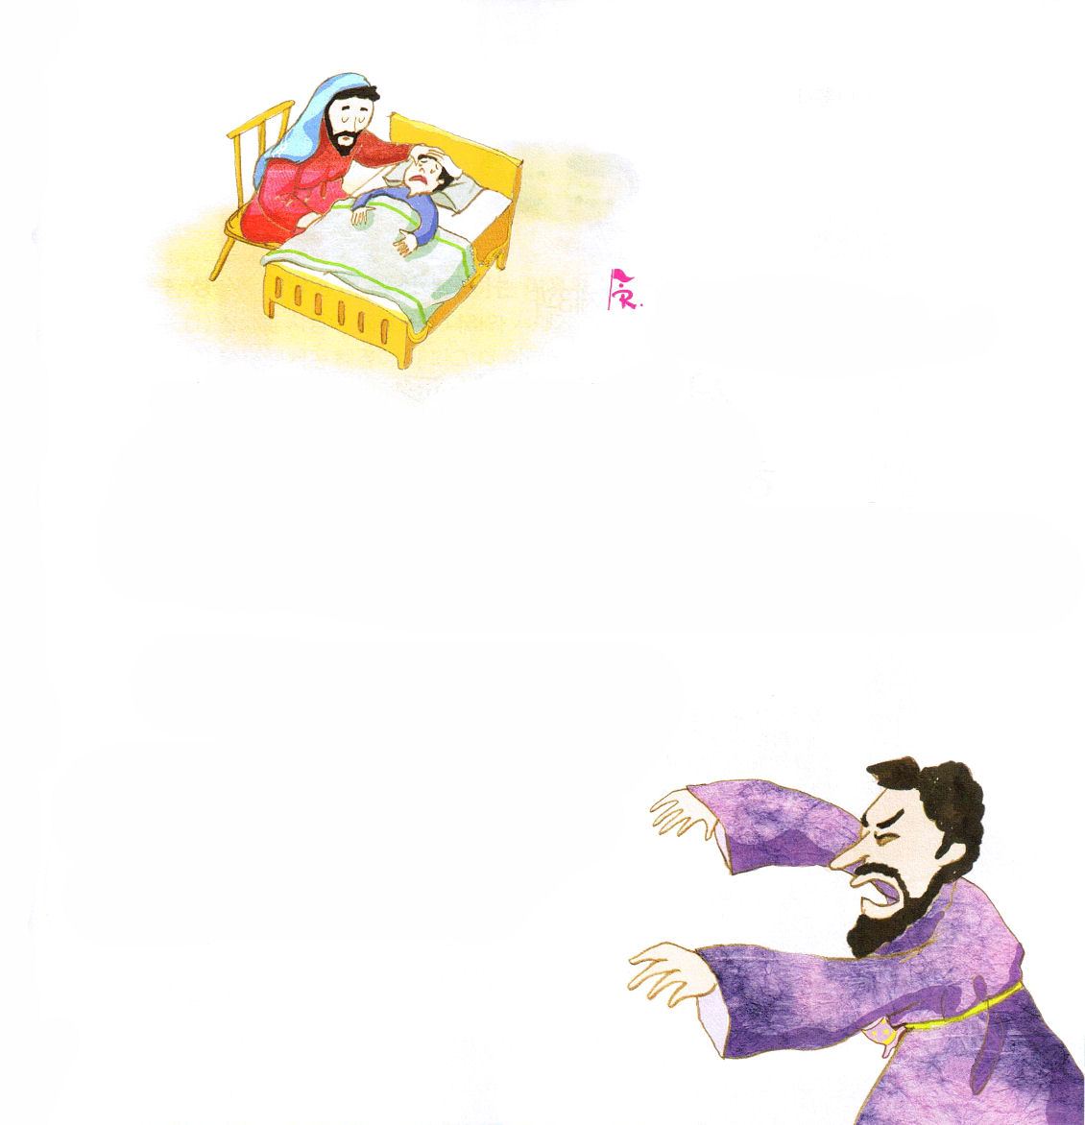

問題がたくさんある青年

土曜日

おはなし黙想３

ある青年が、問題があまりにも多くて苦しい心で牧師先生を訪ねてきました。
「牧師先生、私はイエス様がキリストということを分かるのに、なぜ問題はそのままあるのですか」
牧師先生は、青年に聖書の話を一つはなしてあげました。

「使徒パウロがキリストの力で病気になった人を直し
ながら伝道しました。これを見ていた魔術する
あるユダヤ人がためしに悪霊につかれた人
にキリストのお名前を使ったのです。
スケワという人の7人の息子たちが、
パウロのようにキリストのお名前を
悪霊につかれた人に使ってみたく
なったのです。それでこのように
叫んだのです。

定刻祈りに成功したらチェックしよう

かくれている絵をさがそう
（バナナ、ワニ、魔術師のぼうし、
３、えんぴつ）

「私がイエスの御名で命じる、悪霊よ、はなれろ!」
すると、悪霊につかれた人がなんと答えたのか知っていますか。
「私がイエス様も知っているし、パウロも知っているが、
おまえたちはだれかなのか」
悪霊につかれた人は、話を終えたらすぐに彼らに飛びかかって、押さえつけ、
彼らはからだに傷を負って、とっとと逃げたのです。このことを見た、多くの
ユダヤ人とギリシヤ人たちがイエス様のお名前を高めたのでした。」

話が終わったら、青年の顔が赤くなりました。
「牧師先生、それでは私がイエス様を知らないと
いうことでしょうか」
「それは、神様とサタンと自分だけが知っている
ことでしょう」
青年はじっくり考えてみて、イエス様が
すべての問題の解決者だと信じることが
できなかったことを、心の中で認めるしか
なかったのです。

